
2026 m. liepos 29 d.
Martynas Budrys, 1983-03-09
LP 6 –3, G 9, T 4


Sveikas Martynai, pradėkime nuo bendrų metų tendencijų. Numerologiniame 9 metų cikle jums nuo gimtadienio baigėsi tretieji asmeniniai metai ir prasidėjo ketvirtieji. Pastarieji metai buvo kūrybingumo, įkvėpimo, optimizmo, sėkmes ir saviraiškos laikas.
Na o prasidėję asmeniniai ketvirtieji metai - tai stabilumo, tvarkos, praktiškumo ir susitelkimo į darbą laikas. Šiuo metu pasitelkę savo organizacinius sugebejimus, atidumą detalėms ir atkaklumą galite padėti pagrindą ateities klestėjimui. Nesiblaškykite ir veikite nuosekliai, susitaikydamas su esamais apribojimais.
Pagal numerologinius skaičiavimus ateinančių metų jūsų asmeninė korta bus Kvailys. Pagal ją svarbiausios metų temos: laisvė, spontaniškumas, rizika, lankstumas ir atvirumas naujoms patirtims. Atėjo laikas tiesiog pasikliauti Visata ir savo instinktais bei pasiryžti naujam gyvenimo etapui. Jūsų laukia naujos galimybės netikėta kryptimi ir neįtikėtinas nuotykis jei tik surizikuosite leistis į kelią ar netgi žengti nuo bedugnės krašto. Šiais metais „keliaukite“ neapsikrovę, kad būtumėte laisvi ir lankstūs. Tebus jūsų šūkis carpe diem – džiaukis diena. Ir būtinai stabtelėkite pauostyti rožių.

O dabar jūsų 12 mėnesių Taroskopas.
Tai tendencijų, galimybių (ir grėsmių) apžvalga pamėnesiui. Tai vyrausiančios energijos ir potencialas, kuris kartais gali realizuotis (arba jūs pati realizuosite) kaip konkretūs kortos reikšmę puikiai atitinkantys įvykiai, o kartais liks kaip potencialas, atmosfera, nuotaika, laikotarpio tema ar aplinkybės. Taroskopą naudingiausia pasitelkti ne kaip prognozę, kurios lauksite išsipildant, o kaip planavimo įrankį leidžiantį susidėlioti planus į jiems palankiausius periodus ir sumažinti rizika atsargiau praeinant periodus, kurie atrodo ne itin palankūs.
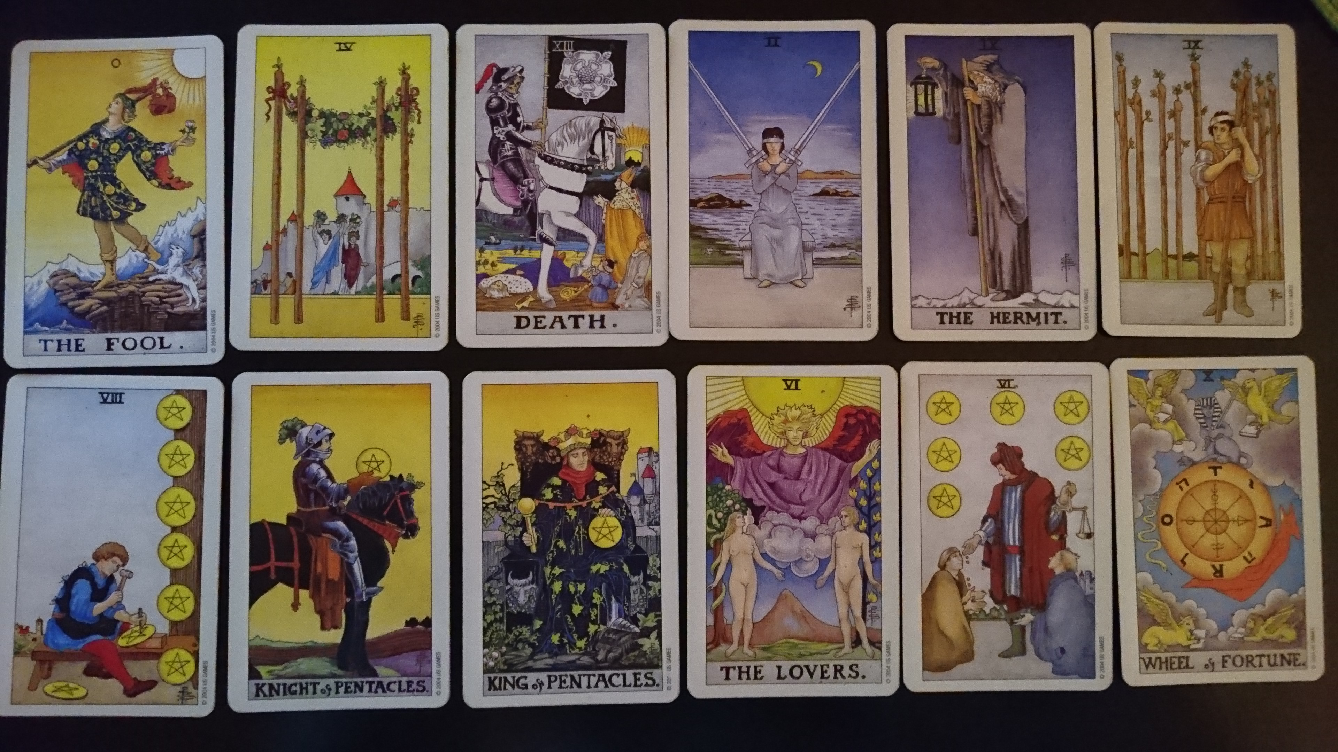

Kovo mėnesio korta – Kvailys
Atėjo laikas tiesiog pasikliauti Visata ir savo instinktais bei pasiryžti naujam gyvenimo etapui. Jūsų laukia naujos galimybės ir neįtikėtinas nuotykis jei tik surizikuosite leistis į kelią ar netgi žengti nuo bedugnės krašto. Šiuo metu viskas yra įmanoma, jei kaip trečias brolis kvailelis į pasaulį eini atvira širdimi, nesi ribojamas išankstinių nuostatų. Ši korta rodo ne drąsą, o baimės neturėjimą, visišką atvirumą ir žvilgsnį į pasaulį smalsaus kačiuko akimis. Iš šalies žmogus išgyvenantis Kvailio kortos simbolizuojama etapą atrodo stipriai rizikuojantis ar besielgiantis „kvailai“, nestandartiškai, peržengiantis nusistovėjusias normas ar griaunantis įprastus lūkesčius, nesirūpinantis aplinkinių nuomone. Tačiau jums tai vidinės laisvės pojūtis ir nauja pradžia gyvenime. Gyvenimas gali pateikti netikėčiausių staigmenų, jūs pats galite ryžtis radikalioms permainoms.
Balandžio mėnesio korta – Skeptrų 4
Kokia džiugi ir šventiška korta. Šį mėnesį nusiteikite daugiau laiko praleisti su draugais ir šeima. Jei pastaruoju metu sunkiai dirbote, skirkite laiko stabtelėti ir įvertinti tai, ką pavyko pasiekti, atšvęsti savo ar artimo žmogaus pasiekimus. Korta vaizduoja grįžimą namo ar į pažįstamą vietą, kurioje jausitės laukiami ir vertinami, o taip pat komforto jausmą kuomet žinai jog esi savo vietoje. Šį mėnesį galimi tokie įvykiai, kaip trokštamų pareigų ar geresnio kabineto darbe gavimas, verslo įsteigimas ir atidarymas, kolektyvo šventė, sėkmingas sutarties pasirašymas ar partnerystės sudarymas, įkurtuvės naujuose namuose ar apsigyvenimas kartu su mylimu žmogumi, statybų ar svarbaus jų etapo užbaigimas ir kiti įvykiai, kurie leidžia įsitvirtinti gyvenime, rasti ir užimti savo vietą.
Gegužės mėnesio korta – Mirtis
Mirties korta yra pabaigos ir transformacijos simbolis. Vienas gyvenimo etapas baigėsi ir atėjo laikas atlaisvinti vietą kažkam naujam. Tai gali pasireikšti kaip vidutinio amžiaus krizė, išėjimas iš darbo ar įmonės bankrotas, santykių nutrūkimas ar persikraustymas. Finansams laikas nepalankus, pinigai gali išbėgti pro pirštus tarsi vanduo (arba nukristi ant galvos kaip palikimas). Šį mėnesį išgyvensite dideles permainas ir galite liūdėti to, kas pasibaigė ar išėjo, arba ką pats palikote. Jei įsigilinsite į save, suprasite jog išaugote ankstesnį savo vaidmenį ir galima sakyti jog tas žmogus, kuriuo buvote miršta, kad galėtų gimti naujas.
Birželio mėnesio korta – Kardų 2
Jums pavyks pasiekti trapią pusiausvyrą ir taiką įtemptuose santykiuose ar situacijoje ir gausite šiek tiek laiko susigaudyti savo mintyse ir jausmuose. Galite jausti vidinį konfliktą tarp proto ir širdies, kuris kliudys priimti bet kokį sprendimą. Diplomatija ir gebėjimas pažvelgti į situaciją iš abiejų pusių padės net tuomet, kai teks bendrauti ar dirbti su žmogumi, kurio nuomonė ar tikslai radikaliai priešingi nei jūsų. Kartais tiesiog teks sutarti jog nesutariate ir palikti tą temą, nes nei viena pusė nebus pasirengusi keisti nuomonės ir neturės tinkamų argumentų įtikinti kitai.
Liepos mėnesio korta – Atsiskyrėlis
Atsiskyrėlis rodo jog laikas atsitraukti nuo kasdienybės šurmulio, pabūti su savimi, apmąstyti kas šiuo metu jums yra svarbiausia. Svarbiausius atsakymus ir giliausias įžvalgas rasite savyje, tylos ir susimąstymo minutėmis. Santykiuose galite jaustis vieniši arba kažkuria prasme imsitės mokytojo-mokinio vaidmenų, vienas iš jūsų rodysite kelią kitam pasidalindami savo patirtimi. Materialine prasme gali tekti gyventi kukliau, atmetus visus neesminius ir dėmesį blaškančius dalykus. Nenustebkite jei planai bus atidėti ar atšaukti ir viskas judės labai lėtai.
Rugpjūčio mėnesio korta – Skeptrų 9
Laikotarpis ne iš lengvųjų. Bus susikaupę daug darbų arba didelis darbas eis į pabaigą ir reikės sukaupti visas jėgas, kad jį sėkmingai užbaigtumėte. Kortoje vienu metu jaučiasi ir nuovargis ir stiprybė, ryžtas neleisti žlugti tam, į ką jau įdėta daug pastangų ir atkaklumas verčiantis atlikti darbą iki galo. Šios kortos pamoka yra atskirti kada iš tiesų verta tęsti tai, į ką įdėta daug pastangų, o kada nubrėžti ribą ir pasakyti ne arba stop. Tai gali būti sprendimas nebeprisiimti daugiau įsipareigojimų, gerbiant tuos, kuriuos jau turite, suvokiant jog prisiėmus dar daugiau - kažkam nebeužteks laiko ir jėgų. Taip pat tai gali būti ribų nubrėžimas santykiuose, jei kažkas per dažnai jas peržengia ir naudojasi jumis. Tvirta pozicija ir savo asmeninių ribų gerbimas nesugriaus gerų santykių, o kaip tik padės juos išsaugoti. Šį mėnesį būkite stiprus ir tvirtas tiek sakydamasi Taip ir dirbdamas, tiek ir sakydamas Ne bei nubrėždamas ribas.
Rugsėjo mėnesio korta – Monetų 8
Monetų rūšis kalba apie materialųjį pasaulį, o 8 yra atsakomybės, organizuotumo ir efektyvumo simbolis, tad korta labiausiai susijusi su pareiga ir darbu. Tai palankus laikas ieškant darbo, tobulinant įgūdžius ar siekiant geresnių rezultatų darbe, nes pavyks susikaupti ir labai produktyviai dirbti. Pareigingumas, atidumas detalėms, perfekcionizmas gali taip įtraukti į atliekamą darbą, jog nematysite nieko kito. Dažnai ši korta rodo profesinį tobulėjimą, įgūdžių vystymą, talento ugdymą. Jei ši korta kalba ne apie darbo, o apie kitą gyvenimo sritį, reikėtų susimąstyti ar tas perfekcionizmas ir reiklumas išties yra naudingi, juk ne viską galima vertinti pagal naudingumo ir efektyvumo kriterijus.
Spalio mėnesio korta – Monetų riteris
Monetų Riterio laikotarpiu kantrus, bet atkaklus pasieks daugiau už skubantį. Tai veiklos ir darbo mėnuo ir dėl vertingų dalykų bei svarbių tikslų reikės pasistengti. Organizuotumas ir susikaupimas užtikrins jog jūsų darbas bus produktyvus ir judės į priekį. Galite gauti užtarnautą paaukštinimą, o materialinėje situacijoje matysis progresas. Jei ši korta vaizduoja kitą asmenį, tai bus labai pareigingas, patikimas ir ištikimas žmogus, kurio pagalba bus praktiška ir konkreti. Santykiuose korta kalba apie stabilumą ir rimtus įsipareigojimus, tad jei ieškote antrosios pusės ar partnerio - jums reikia rimto ir patikimo žmogaus. Esamuose santykiuose galite jaustis saugiai, tačiau saugokitės rutinos ir monotonijos – Monetų Riteris ne pats romantiškiausias ar spontaniškiausias Taro kortų veikėjas. Šios kortos iššūkis yra matyti platesnę perspektyvą, galimybes, neprarasti nuotykio troškimo įbedus akis į vieną vagą.
Lapkričio mėnesio korta – Monetų karalius
Tai efektyvus ir produktyvus laikotarpis atveriantis puikias galimybes gerovei ir saugumui jei remsitės tokiomis savybėmis kaip atsakomybė, praktiškumas ir išmintis. Jei korta vaizduoja jus, jūsų sprendimai dėl darbo, finansų, nuosavybės ar sveikatos bus apgalvoti, praktiški ir išmintingi, bei šiek tiek konservatyvūs. Jūsų užduotis bus suteikti saugumą, aprūpinti, padėti kitiems perimti jūsų patirtį ir pasiekti klestėjimo. Palankus laikas ilgalaikėms investicijoms, dideliems verslo ar statybų projektams, galima siekti paaukštinimo ar pereiti į naują darbą. Jūsų pastangos duos puikius rezultatus ir užtikrins gerovę bei stabilumą jums bei tiems, kurie bus su jumis susiję. Jei tai ne jūs, o kitas asmuo, kuris bus svarbus šiuo periodu, jis greičiausiai bus talentingas auksarankis, su uosle pinigams, pasiturintis, solidus, praktiškai išmintingas ir dosnus, galintis padėti jei įžvelgs jumyse talentą ir perspektyvas.
Gruodžio mėnesio korta – Mylimieji
Prieš jus svarbi gyvenimo kryžkelė ir pasirinkimas. Mylimųjų korta kalba apie santykius ir meilę, apie savo antrosios puselės radimą bet svarbiausia kortos reikšmė yra apsisprendimas. Laikas pažvelgti į savo širdį, išsiaiškinti kas jums išties svarbu, kuo tikite, ko norite ir savarankiškai priimti sprendimą kokiu keliu ar su kuo eisite. Šiuo metu dviejų žmonių keliai gali susieiti arba išsiskirti, gali užsimegzti nauji santykiai ir užsibaigti tie, kuriuose visos pamokos jau išmoktos. Šiuo laikotarpiu prasidedantys santykiai ar sutvirtinami įsipareigojimai – nesvarbu ar tai būtų romantinė pažintis, santuoka, verslo partnerystė, draugystė ar net anūkėlio gimimas - bus paremti labai giliu sielų ryšiu. Šie santykiai bus jums tarsi veidrodis leidžiantis pažinti save, o pamokas per juos gausite visą likusį gyvenimą, net jei santykiai laikui bėgant keis formą ar net nutrūks.
Sausio mėnesio korta – Monetų 6
Tai pagalbos ir dosnumo korta, tad galite tikėtis palaikymo iš aukščiau, kažkieno dosnumo ar paramos. Korta rodo pajamas ir išlaidas, apyvartos padidėjimą versle, sąžiningą ir netgi dosnų atlygį už darbą, skolų atidavimą, materialinio stabilumo atgavimą. Taip pat galimos ir didesnės išlaidos kažkam svarbiam, labiau kaip investicija nei išleidimas einamiesiems poreikiams ir pramogoms. Materialinė padėtis šį mėnesį pagerės, bet finansinius reikalus tvarkykite labai išmintingai, kad pagerėjimas būtų ilgalaikis.
Vasario mėnesio korta – Fortūnos ratas
Šį mėnesį nusimato vieno ciklo pabaiga ir kito pradžia, didelės permainos ir netikėtumai. Gali atrodyti jog situacija ne jūsų rankose, jog viskas priklauso nuo aklos sėkmės. Kaip iš gausybės rago ant jūsų gali pasipilti visa jūsų gera karma, o gyvenimas apsiversti aukštyn kojomis per trumpą laiką net ne vieną kartą. Būkite atidus pasikartojančioms situacijoms, gali išryškėti jūsų pasąmoniniai mąstymo ir elgesio šablonai ir paaiškėti kokią pamoką likimas jums siunčia. Šiuo periodu galite nutraukti ar užmegzti naujus santykius, pakeisti darbą, pakeisti gyvenamąją vietą, ir netgi mėgstamiausią spalvą ar religiją. Tai palankių sutapimų, buvimo tinkamu laiku tinkamoje vietoje ir atsiveriančių galimybių bei permainų į gerą periodas. Kiekviena smulkmena, nereikšmingi pokyčiai gali tapti lemtingais ir nuvesti jus nauju, šviesesniu keliu. Tiesa, jei esate labai nelankstus ir prisirišęs prie status quo, vietoje sėkmės ir galimybių galite jausti didelį stresą, jog viskas mainosi ir planus tenka keisti kone kasdien. Turite lyg banglentininkai gaudyti sėkmės bangą ir plaukti su ja, neleisti, kad pokyčių ir chaotiškų įvykių lavina užvirstų ant jūsų ir patrauktų žemyn.
Linkiu drąsos ir sėkmės įgyvendinti savo tikslus bei svajones, linkiu kad jus vestų širdis ir mokėtumėte džiaugtis kiekviena gyvenimo kelionės akimirka, būti dėkinga už kiekvieną jos dieną.
Nuoširdžiai,
Lina Balsė
www.taroskopai.lt

